２００４年度一般保安教育
（高圧ガス保安法）

テーマ：高圧ガス保安法
(１)法定管理者とその職務
(２)定期自主検査と保安検査
(３)常用圧力の定義と設定の現状
(４)検査組織と検査管理組織

1

１．法定管理者とその職務
【 保安管理組織図 】
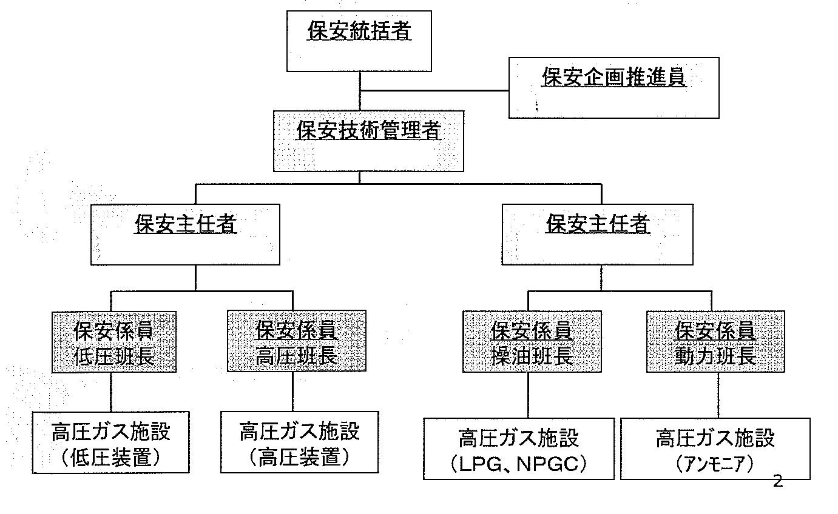
１.１ 保安統括者 の職務
所長(代理： 副所長)

１．当所全般の保安に関する業務の統括管理
２．従業員に対し必要な保安教育の実施
３．事業所における保安向上のための施策を策定、実行して成果を挙げる。
４．本社に対し事業所の保安に関する報告及び提案を行い、その指示を受ける。
(ｂｙ ××要領第××号｢危害予防規程｣)

3

１.２ 保安技術管理者 の職務
副所長(代理： 計画ＧＭ)

１．保安統括者を補佐する。
２．当所全般の高圧ガス製造の保安に関する技術的事項を統括管理する。
３．技術総括保安担当者、保安主任者に対し、高圧ガス製造の保安に関する指揮をする。
４．保安企画推進員の職務に対して援助する。
５．所内の保安教育を実施する。
(ｂｙ ××要領第××号｢危害予防規程｣)

4
１.３ 保安主任者 の職務
製油１ＧＭ(代理： 係長、 係長)
製油２ＧＭ(代理： 係長、 係長)

１． 保安主任者は、保安技術管理者を補佐し、保安係員を直接指揮して次項に規定された職務を遂行する。
２． 製造施設及び製造の方法の管理
３． 製造設備の運転管理
４． 製造施設の維持
５． 製造施設の巡視及び点検
６． 製造施設の検査
７． 現場工事に関する保安管理
８． 協力会社の保安管理
９． 異常状態に対する措置
１０．保安教育の計画及び実施
（ｂｙ ××要領第××号｢危害予防規程｣）

5

１.４ 保安係員 の職務
製油１Ｇ 低圧・高圧班長(代理：左記に同じ)
製油２Ｇ操油・動力班長(代理：左記に同じ)

１． 保安係員は、保安主任者の指揮に基づき、部下を直接指揮して、その職務を遂行するとともに、部下の運転及び作業を常時監督し保安主任者に対し必要事項を報告し指示を受ける。
２． 製造施設及び製造の方法の管理
３． 製造設備の運転管理
４． 製造施設の維持
５． 製造施設の巡視及び点検
６． 製造施設の検査
７． 現場工事に関する保安管理
８． 協力会社の保安管理
９． 異常状態に対する措置
１０．保安教育の計画及び実施
（ｂｙ ××要領第××号｢危害予防規程｣）

6
１.５ 保安企画推進員 の職務
環境安全ＧＭ(代理： Ｇ員)

１． 保安企画推進員は、保安統括者を補佐し、次項に規定された所内の保安の推進に関する職務を遂行する。
２． 保安に関する基本的事項の推進
３． 保安確保に対する措置
４． 保安に関する技術の調査研究及び指導等
５． 保安関係の規程類の作成
６． 異常状態に対する措置
７． 協力会社の保安管理
８． 保安教育の計画及び実施
９． 災害防止に関する協議会等への参画等
（ｂｙ ××要領第××号｢危害予防規程｣）

7

２．定期自主検査と保安検査

・高圧ガス施設の検査には次のものがある。
(１)定期自主検査・・(事業者が行なうもの)
(２)保安検査・・・・(都道府県知事が行なうもの)
(認定対象施設は認定保安検査実施者も行なえる)
(３)完成検査・・・・(都道府県知事が行なうもの)
(認定対象施設は認定完成検査実施者も行なえる)

8
２-１．定期自主検査

（法第３５条の２）
第１種製造者は、製造又は消費の為の施設について、定期に、保安のための自主検査を行い、検査記録を作成し、保存しなければならない。
(危害予防規程(××要領第××号)に定めている)
(ｺﾝﾋﾞ則第３８条より)
１．対象施設 → 全高圧ガス施設
２．内容 → 法第８条１号の技術上の基準(耐圧試験に関わるものを除く)に適合しているかどうかについて １回／年以上 行わなければならない。
＊高圧ガス施設を設置(又は変更)した状態が、維持できているかを検査する。
３．検査の監督 → 保安係員に監督を行わせなければならない。
４．検査記録記載事項
①施設名称
②検査の方法及び結果
③検査年月日 氏名
④検査の実施について監督を行なった保安係員の氏名
９

２-２．保安検査

(法第３５条)
第１種製造者は、特定施設について、定期に、都道府県知事が行う保安検査 を受けなければならない。
但し、『認定保安検査実施者』が検査の記録を都道府県知事に届け出た場合はその限りでない。

(ｺﾝﾋﾞ則第３４条他)
１．対象施設 → 全高圧ガス施設
２．保安検査は １回／年 行う。
３．保安検査の方法 → 別表四 の通り。(詳細は別紙の通り)

10
２-３．××製油所の場合
(定期自主検査と保安検査の関係)

＊以下固有製油所の事情記述のため省略

11

２-４．定期自主検査と保安検査で
検査内容が違うもの(主なもの)

 | 定期自主検査  (××製油所が実施) | 保安検査  (都道府県が実施)
１ | 高圧ガス設備の耐圧試験  ＊不要 | 但し、①機器開放検査  ②非破壊試験等でもＯＫ
２ | 高圧ガス設備の気密試験  ・常用の圧力以上でも実施  (但し、貯蔵は自圧でも可) | ①運転状態で試験 もしくは  ②停止状態で常用の圧力以上の  気密試験
３ | 圧力計、温度計の比較検査  ・毎年実施(平成１４年から××府県指導で２年毎でＯＫ) | ２年毎

12
３．常用圧力の定義と設定の現状

１．法律の条文(ｺﾝﾋﾞ則二条九項より)
通常の使用状態において、当該設備等に作用する圧力(当該圧力が変動する場合にあっては、その変動範囲のうちの最高の圧力)であって、ゲージ圧力をいう。
要約すれば｢通常の運転における最高の圧力｣…異常時を除く
２．当所の｢常用圧力設定状況｣＝××府県への申請
１)建設時(昭和時代)は設計圧力で申請
２)平成４年に｢常用圧力を設定｣し変更許可申請
３)以後の新設装置は｢常用圧力を設定｣し許可申請している。
なお、｢常用圧力設定の考え方｣は、××製油所のみならず、各所ともばらばらで、その時代によって違っている。
なお、××府県では、ルール化し見直そうという動きはあるが、常用圧力を上げると、××府県の立会い検査で耐圧テストを要求される可能性もあり、難しい問題である。

13

４．検査組織と検査管理組織

１．検査組織？
認定事業者で、｢自主保安検査を実施する組織｣をいい、自主保安検査の実施、評価、判定 を行う。
当所は、認定を取り消されたが、実務は認定事業所を同じ形を取る。
２．検査管理組織？
検査組織員以外で構成し、｢検査組織が行う自主保安検査が、適正に実施されて入ることを確認する組織｣を言う。

組織名 | 組織の長 | 検査/検査管理 実施者
検査組織 | 副所長 | 工務Ｇ、工事管理Ｇ、計装電気Ｇ員  製油Ｇ、環境安全Ｇ  で指名された者
検査管理組織 | 所長 | 製油Ｇ、環境安全Ｇ他  で指名された者

14
４．２ ２００４年定修工事の検査管理組織

１．検査管理対象工事
完成検査 ： 高圧ガス認定条件に該当する変更工事
保安検査 ： 全ての高圧ガス施設の保安検査
２．検査管理組織員
設備区分 | 検査管理組織員
製油１Ｇ 低圧係班 | 環境安全Ｇ  製油１Ｇ
製油１Ｇ 高圧係班 | 環境安全Ｇ  製油１Ｇ
製油２Ｇ 操油係班 | 環境安全Ｇ  製油２Ｇ
３．具体的な活動
１)ﾃﾞｲﾘｰﾐｰﾃﾝｸﾞ：主務者が出席し 検査管理項目を把握する
２)検査管理組織員ﾐｰﾃﾝｸﾞ：毎日開催
３)現場検査管理 ： ﾊﾟﾄﾛｰﾙ形式で実施(２名以上で実施)

15

高圧ガス保安法

ＥＮＤ

16

